海南大学移动服务大厅关注流程

请扫描二维码完成海南大学统一身份认证并注册手机

1. 扫描上面的二维码后会进入手机注册页面，点击下一步。
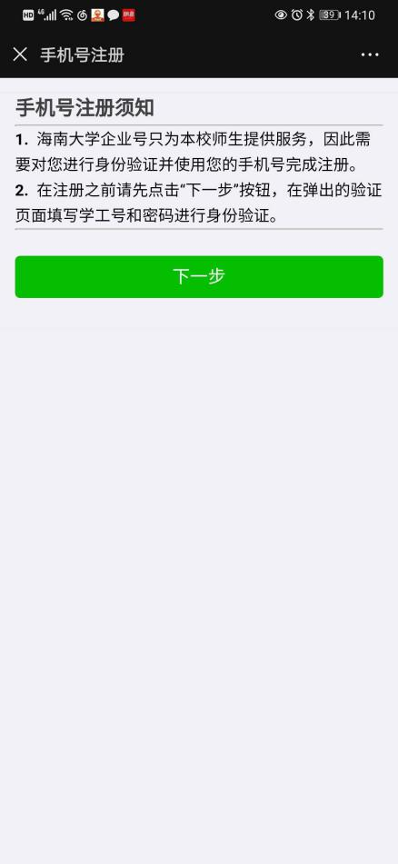

2. 进入海南大学统一身份认证页面，请完成统一身份认证。
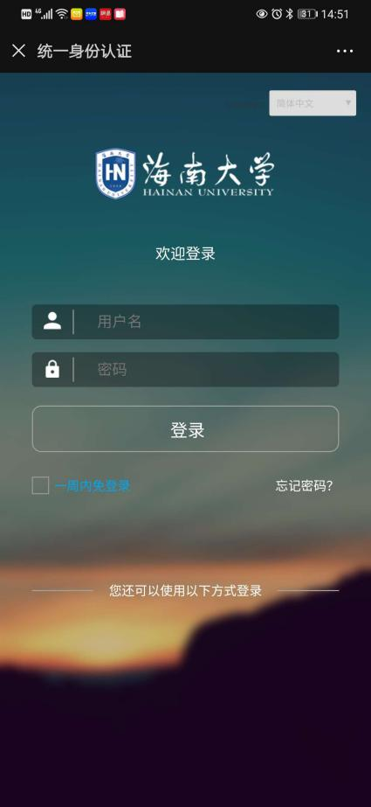
3.完成海南大学统一身份认证后进入手机注册页面，请使用绑定此微信的手机号完成注册。

4.注册成功后扫描海南大学企业微信二维码，点击关注激活微信中的移动服务大厅应用列表。

- 关注完成后可以在微信通讯录里找到海南大学移动服务大厅入口。

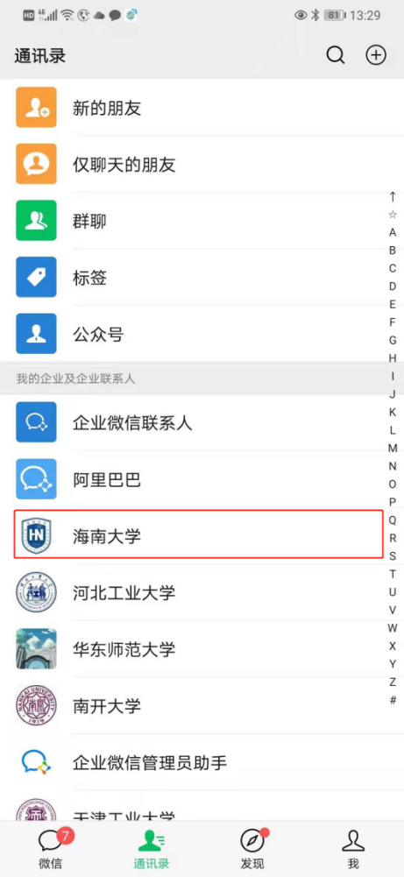

- 打开海南大学移动服务大厅界面后，可以在设置中将移动门户在微信消息界面置顶。
